Администрация городского округа город Бор Нижегородской области

ПОСТАНОВЛЕНИЕ

От 02.03.2020 | № 1023

О подготовке проекта планировки и межевания территории, расположенной в районе д. 39

по ул. Московская ж.р. Боталово-4 г. Бор

В соответствии со статьями 8.2, 41-43, 46 Градостроительного кодекса Российской Федерации в связи с обращением общества с ограниченной ответственностью «РентБор» администрация городского округа г. Бор постановляет:
1. Разрешить ООО «РентБор» за счет собственных средств подготовку проекта планировки и межевания территории, расположенной в районе д. 39 по ул. Московская ж.р. Боталово-4 г. Бор, в соответствии с прилагаемой схемой границ территории для целей формирования земельного участка для реализации инвестиционного проекта «Строительство магазина».
2. ООО «РентБор» представить в администрацию городского округа город Бор Нижегородской области проект планировки и межевания территории не позднее 25.03.2021.
3. Общему отделу администрации городского округа г. Бор обеспечить опубликование настоящего постановления в газете «БОР сегодня» и размещение на сайте www.borcity.ru.

Глава администрации А.В. Киселев

Н.Н. Жукова
2-30-69

ПРИЛОЖЕНИЕ
к постановлению администрации
городского округа город Бор
Нижегородской области
От 02.03.2020 № 1023

Схема границ территории для подготовки проекта планировки и межевания территории

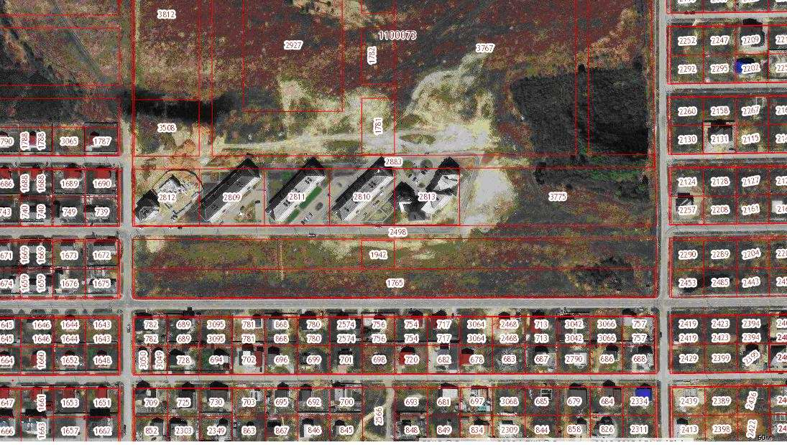

Условные обозначения

- граница разработки проекта планировки и межевания территории,
расположенной в районе д. 39 по ул. Московская ж.р. Боталово-4 г. Бор.

